Día 1: Introducción a la micro:bit
Objetivo: Conocer las características básicas de la tarjeta micro:bit.
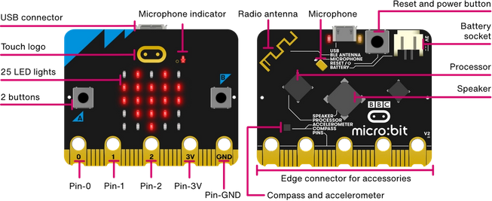
Explicación Detallada de Conceptos: La BBC micro:bit es una computadora de bolsillo programable. Su objetivo es hacer que la creación con tecnología sea accesible y tangible. Para lograrlo, integra en una sola tarjeta tanto los componentes de salida (lo que el robot nos muestra) como los de entrada (lo que nosotros o el entorno le decimos al robot). Las salidas principales son la matriz de 25 LEDs que actúa como una pantalla y los pines que pueden enviar señales a otros dispositivos. Las entradas son los botones A y B que permiten la interacción del usuario, y un conjunto de sensores integrados (como el de temperatura, luz, acelerómetro y brújula) que le permiten percibir el mundo que la rodea. El procesador es el cerebro que conecta todo, ejecutando el código que nosotros creamos para leer las entradas y controlar las salidas.

Actividad Práctica: Presentación de la micro:bit, sus componentes y funcionalidades.
Paso a paso:
- Exploración Física: El instructor entrega una tarjeta micro:bit a cada estudiante. Se realiza una inspección guiada. Primero, la cara frontal: identificar y contar la matriz de 25 LEDs, presionar los botones A y B para sentir su respuesta táctil, y observar el conector de borde dorado en la parte inferior.
- Análisis de la Cara Posterior: Dar la vuelta a la tarjeta. El instructor señalará los componentes clave mientras los estudiantes los localizan: el procesador (el chip principal), el acelerómetro y la brújula (generalmente chips pequeños y cuadrados), el conector micro-USB, y la antena de radio/Bluetooth.
- Primer Encendido: Conectar la micro:bit a la computadora mediante el cable USB. Observar el programa de demostración que viene de fábrica y discutir qué componentes se están utilizando (LEDs, botones).
- Discusión Guiada: Se abre un diálogo: "¿Para qué podría servir un dispositivo que tiene una pantalla, botones, y detecta el movimiento y la dirección?". Se anotan las ideas principales en el tablero para futuras referencias.

Día 2: Configuración inicial y uso del editor MakeCode
Objetivo: Aprender a configurar la micro:bit y utilizar el editor MakeCode.
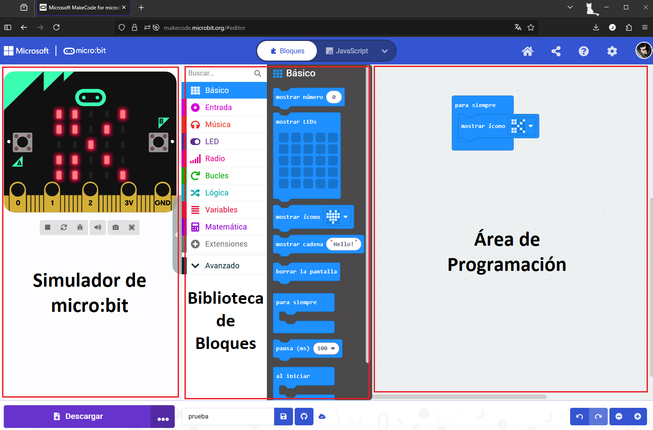
Explicación Detallada de Conceptos: Para darle instrucciones a la micro:bit, necesitamos un lenguaje y un editor. Utilizaremos MakeCode, un entorno de desarrollo en línea. Su principal característica es la programación visual por bloques. Este enfoque reemplaza la escritura de código de texto (propenso a errores de tipeo) por el ensamblaje de bloques de colores, similares a piezas de LEGO. Cada bloque representa un comando o concepto de programación. Esto nos permite centrarnos en la lógica del algoritmo (la secuencia de pasos para resolver un problema) en lugar de la sintaxis. La plataforma incluye un simulador vital, una micro:bit virtual que ejecuta nuestro código al instante, permitiéndonos probar y depurar nuestras ideas de forma rápida antes de transferirlas al dispositivo físico.
Actividad Práctica: Configuración de la micro:bit y exploración del editor de programación MakeCode.
Pasó a paso:
- Acceso al Entorno: Abrir un navegador web en la computadora y navegar a la dirección makecode.microbit.org.
- Creación de un Proyecto: Hacer clic en el botón "Nuevo Proyecto" y asignarle un nombre, por ejemplo, "Prueba_Inicial".
- Recorrido de la Interfaz: El instructor guía a los estudiantes a través de las tres secciones fundamentales de la pantalla:
  - Biblioteca de Bloques (Centro): Explorar las diferentes categorías de colores (Básico, Entrada, Música, etc.) y ver los bloques que contiene cada una.
  - Área de Programación (Derecha): Es el lienzo donde se arrastrarán y encajarán los bloques para construir el programa.
  - Simulador de micro:bit (Izquierda): Se destaca que esta es una micro:bit virtual que ejecuta el código en tiempo real.
- Primera Interacción: Arrastrar el bloque mostrar icono ♥ de la categoría "Básico" y colocarlo dentro del bloque para siempre. Observar cómo el corazón aparece inmediatamente en el simulador.
- Experimentación: Cambiar el icono del corazón por otros de la lista desplegable (ej. cara feliz, fantasma, pato) para entender la inmediatez del simulador.

Día 3: Primer programa: "¡Hola, mundo!"
Objetivo: Escribir y ejecutar un programa sencillo que muestre un mensaje en la micro:bit.
Explicación Detallada de Conceptos: El programa "¡Hola, mundo!" es un rito de iniciación en la programación. Su objetivo es confirmar que toda la cadena de herramientas funciona correctamente: el editor de código, el compilador (que traduce nuestros bloques a un lenguaje que la máquina entiende) y el hardware. En MakeCode, trabajaremos con dos contenedores de eventos principales: al iniciar y para siempre. El bloque al iniciar es para tareas de configuración que solo deben ocurrir una vez. El bloque para siempre crea un bucle infinito, repitiendo las instrucciones que contiene sin cesar. Este concepto de bucle es fundamental en programación para tareas que deben ejecutarse continuamente, como leer sensores o ejecutar animaciones.
Actividad Práctica: Programar la micro:bit para que muestre "¡Hola, mundo!" en la matriz de LEDs.
Paso a paso:
- Preparación del Lienzo: En un nuevo proyecto de MakeCode, identificar los dos bloques principales. Para esta actividad, arrastrar y eliminar el bloque para siempre.
- Selección del Bloque: En la categoría “Básico”, ¡localizar y arrastrar el bloque mostrar cadena “Hello!" al área de programación, encajándolo dentro del bloque al iniciar.
- Personalización del Mensaje: ¡Hacer clic en el texto “Hello!" dentro del bloque y modificarlo para que diga "¡Hola, mundo!".
- Simulación: Observar el simulador para ver cómo el mensaje se desplaza letra por letra a través de la matriz de LEDs virtual.
- Proceso de Transferencia:
  - Hacer clic en el botón "Descargar". Se guardará un archivo con extensión. hex.
  - Conectar la micro:bit física al computador. Aparecerá como una unidad de disco llamada MICROBIT.
  - Localizar el archivo. hex descargado y arrastrarlo directamente a la unidad MICROBIT.
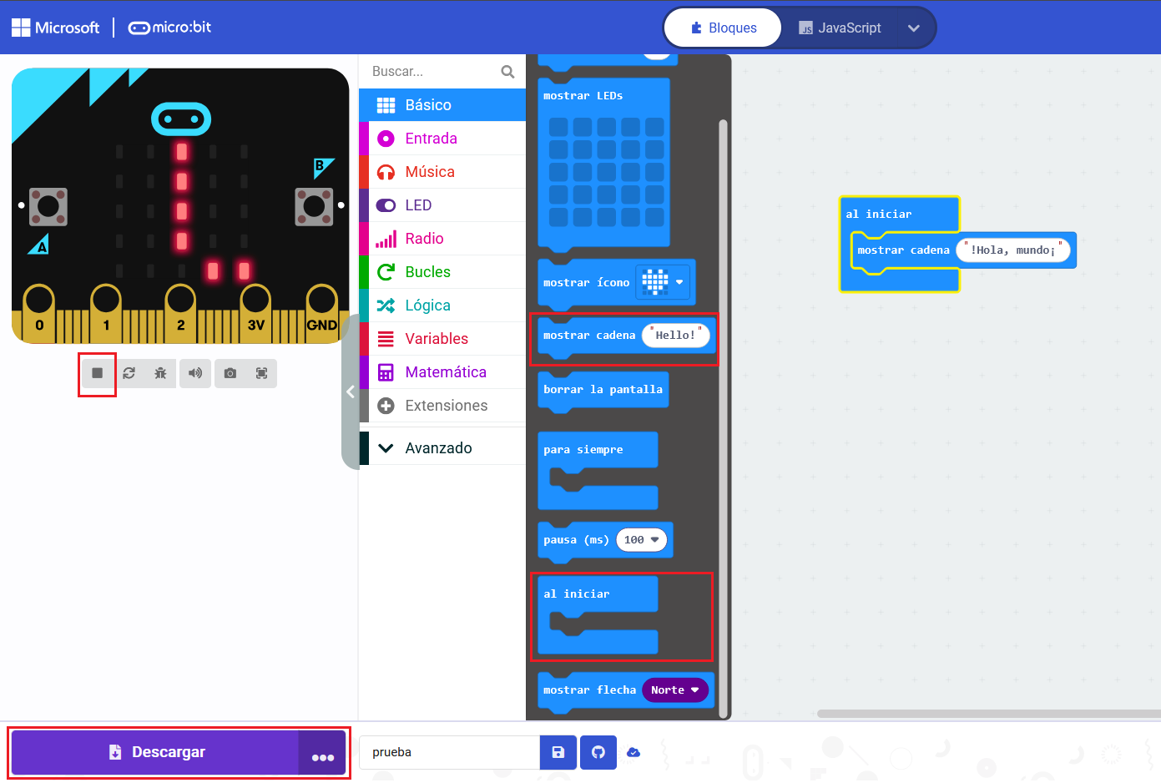
  - Observar el LED de estado en la parte posterior de la micro:bit. Cuando deje de parpadear, el programa se ejecutará automáticamente. Verificar que el mensaje aparece en la tarjeta real.

Día 4: Creación de imágenes con LEDs
Objetivo: Diseñar y mostrar imágenes en la matriz de LEDs de la micro:bit.
Explicación Detallada de Conceptos: La matriz de 5x5 LEDs es una interfaz de salida visual. Cada LED es un píxel que podemos controlar individualmente (encender o apagar). Al programar una combinación de LEDs encendidos, estamos creando una imagen estática. El bloque mostrar LEDs nos da una representación visual directa de esta matriz, permitiéndonos diseñar de forma intuitiva. El uso del bloque pausa introduce el concepto de control de tiempo. Sin pausas, un programa se ejecuta a la máxima velocidad del procesador, y los cambios podrían ser demasiado rápidos para ser percibidos por el ojo humano. La pausa nos permite dictar por cuánto tiempo se debe mantener un estado antes de pasar a la siguiente instrucción.
Actividad Práctica: Programar la micro:bit para mostrar diferentes imágenes utilizando los LEDs.
Paso a paso:
- Diseño de la Primera Imagen: Iniciar un nuevo proyecto. Desde la categoría "Básico", arrastrar el bloque mostrar LEDs y colocarlo dentro del bucle para siempre. Hacer clic en los cuadrados de la cuadrícula de 5x5 para diseñar una imagen personalizada, como la inicial de su nombre.
- Introducción de Pausa: Para controlar el ritmo, ir a la categoría "Básico" y sacar un bloque pausa (ms) 100. Colocarlo debajo del bloque mostrar LEDs. Cambiar el valor a 1000 (1000 milisegundos equivalen a 1 segundo).
- Diseño de la Segunda Imagen: Arrastrar otro bloque mostrar LEDs debajo de la pausa y diseñar una segunda imagen, por ejemplo, un patrón de tablero de ajedrez.
- Cierre del Ciclo: Añadir otra pausa (ms) de 1000 ms debajo de la segunda imagen para que esta también permanezca visible durante un segundo ante de que el bucle se repita.
- Verificación: Probar el programa en el simulador para confirmar que las dos imágenes se alternan cada segundo, y luego transferirlo a la micro:bit.

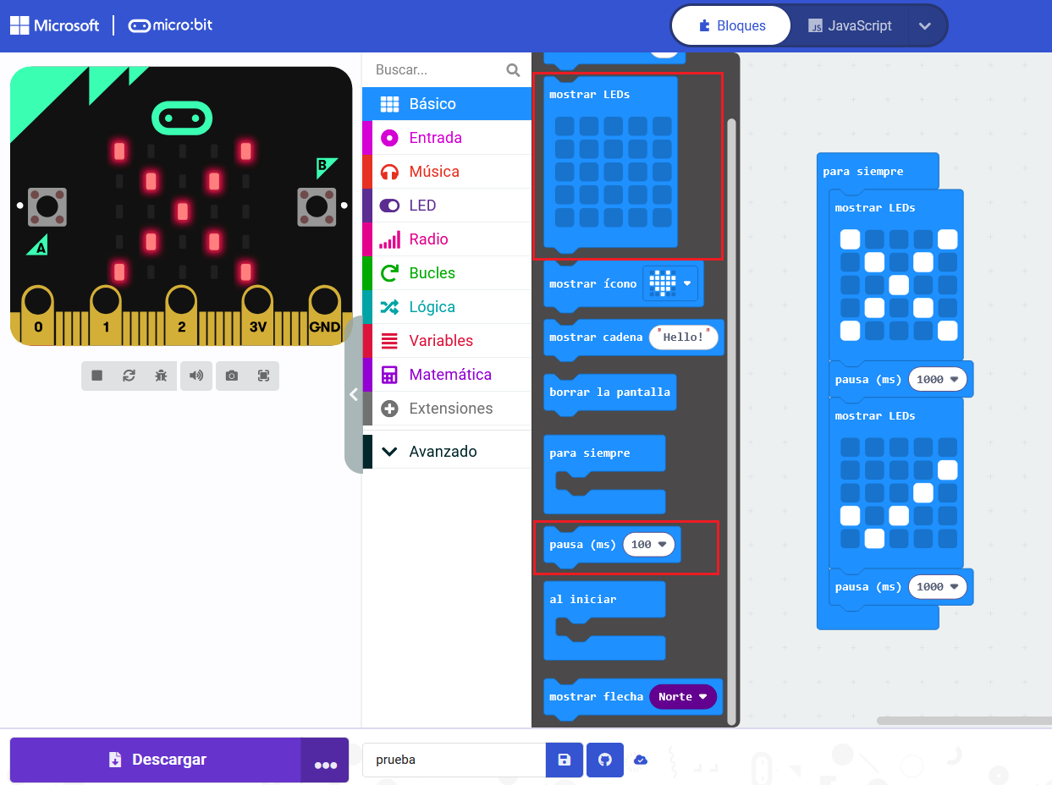

Día 5: Animaciones básicas
Objetivo: Crear animaciones simples utilizando la matriz de LEDs.
Explicación Detallada de Conceptos: Una animación es una ilusión de movimiento creada por la rápida sucesión de imágenes fijas, cada una ligeramente diferente de la anterior. Este principio se llama persistencia de la visión. En programación, cada una de estas imágenes se conoce como un fotograma (frame). Para crear una animación en la micro:bit, construiremos una secuencia de bloques mostrar LEDs (o mostrar icono), separados por pausas muy cortas. La duración de estas pausas es crucial: pausas más cortas resultan en una animación más rápida y fluida, mientras que pausas más largas crean un efecto más lento y pausado.
Actividad Práctica: Programar una secuencia de imágenes para crear una animación en la micro:bit.
Paso a paso:
- Concepto de Animación: El instructor explica que una animación es una secuencia de imágenes. El objetivo es crear la animación de un corazón que late.
- Fotograma 1: En un nuevo proyecto, dentro del bucle para siempre, colocar un bloque mostrar icono ♥ (el corazón grande).
- Pausa Corta: Añadir un bloque pausa (ms) y establecerlo en 200. Se explica que un tiempo corto es clave para la fluidez.
- Fotograma 2: A continuación, colocar un segundo mostrar icono y seleccionar el corazón pequeño del menú desplegable.
- Pausa Corta 2: Añadir otra pausa (ms) de 200 ms.
- Observación: Observar en el simulador cómo la rápida alternancia entre los dos tamaños de corazón crea la ilusión de un latido.
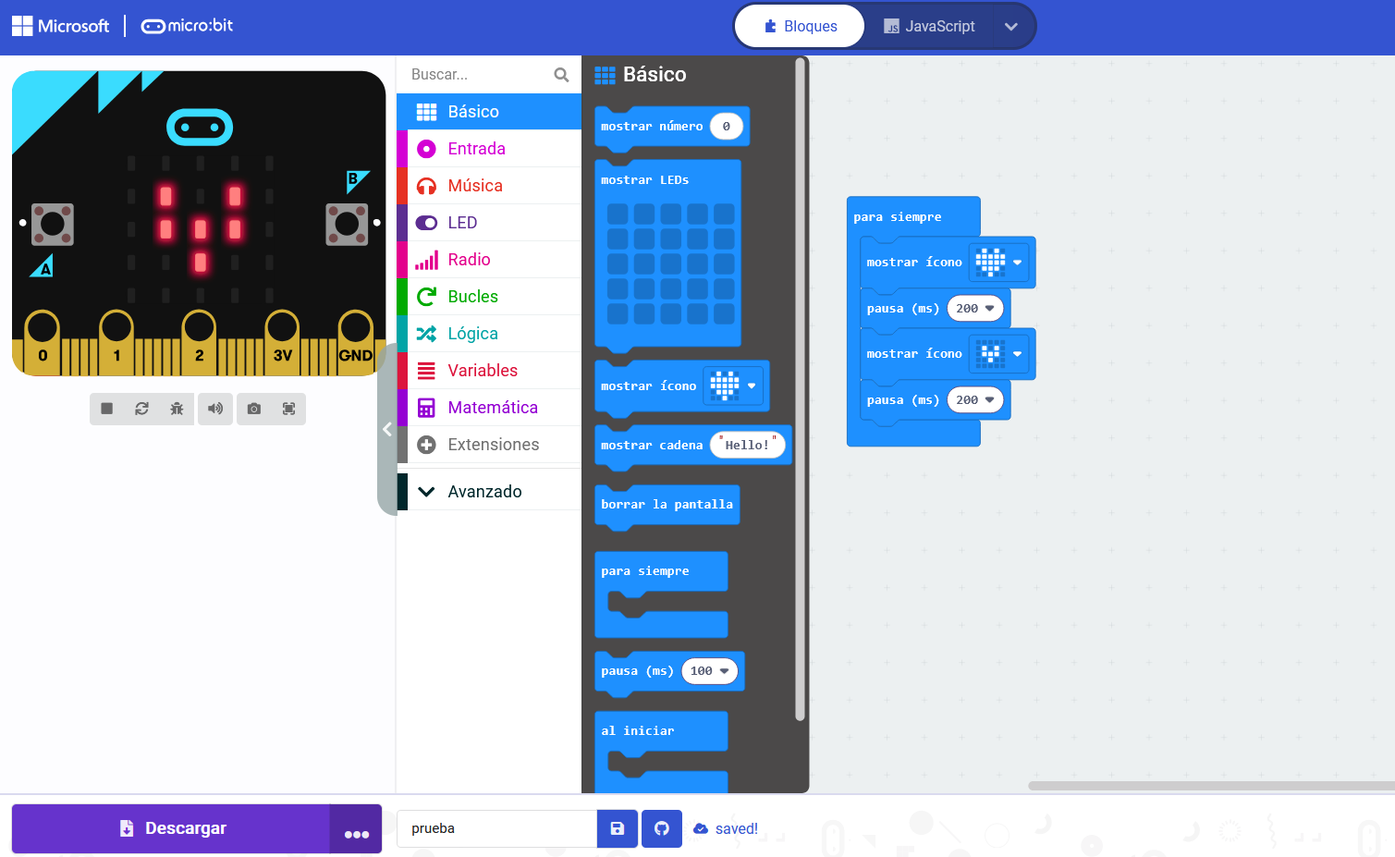
- Desafío: Crear su propia animación de 3 o 4 fotogramas usando el bloque mostrar LEDs, como una gota que cae o una pelota que rebota, ajustando los tiempos de pausa para lograr el efecto deseado.

Día 6: Uso de botones A y B
Objetivo: Aprender a utilizar los botones A y B para interactuar con la micro:bit.
Explicación Detallada de Conceptos: Hoy introducimos la interactividad y la programación dirigida por eventos. Hasta ahora, nuestros programas se ejecutaban de forma lineal o en un bucle continuo. Un evento es una acción que ocurre en el mundo físico y que el programa puede detectar, como "se presionó un botón". En lugar de verificar constantemente si un botón ha sido presionado dentro de un bucle para siempre, usamos bloques de eventos especiales como al presionar el botón A. El código dentro de estos bloques permanece "dormido" y solo se ejecuta en el instante preciso en que ocurre el evento correspondiente. Este es un paradigma de programación mucho más eficiente y organizado para manejar las entradas (inputs) del usuario.
Actividad Práctica: Programar respuestas diferentes al presionar los botones A y B.
Paso a paso:
- Preparación para Eventos: Iniciar un nuevo proyecto y eliminar los bloques al iniciar y para siempre.
- Evento del Botón A: Desde la categoría "Entrada", arrastrar al lienzo el bloque al presionar el botón A. Dentro de este bloque de evento, colocar un mostrar icono con una x.
- Evento del Botón B: Arrastrar un segundo bloque de evento al presionar el botón..., hacer clic en la A y seleccionar B en el menú desplegable. Dentro de este, colocar un mostrar icono con un chulo.
- Evento Combinado: Arrastrar un tercer evento para A+B (presionar ambos botones a la vez). Dentro de este, colocar un mostrar cadena que diga "¡Centro!".
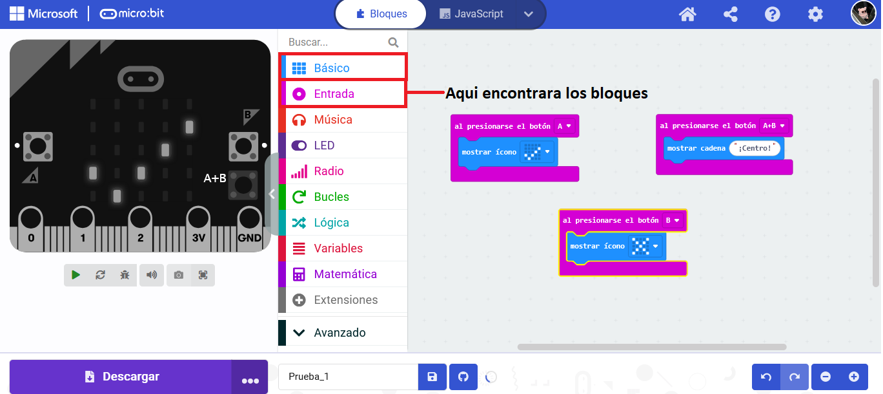
- Prueba Interactiva: Probar la interactividad en el simulador haciendo clic en los botones virtuales y luego descargar el programa en la micro:bit para verificar que responde correctamente a las pulsaciones físicas.

Día 7: Sensor de temperatura
Objetivo: Medir y mostrar la temperatura ambiente utilizando la micro:bit.
Explicación Detallada de Conceptos: El procesador de la micro:bit incluye un sensor de temperatura, permitiéndonos obtener datos del entorno. Para manejar esta información, que cambia constantemente, introducimos un concepto crucial: las variables. Una variable es un espacio en la memoria de la micro:bit al que le damos un nombre y donde podemos almacenar un valor. En este caso, crearemos una variable para guardar la lectura de la temperatura. El proceso será: 1) Leer el dato del sensor. 2) Guardar ese dato en la variable. 3) Mostrar el dato que está guardado en la variable. Usar variables nos permite manipular y reutilizar los datos en diferentes partes de nuestro programa.
Actividad Práctica: Programar la micro:bit para leer y mostrar la temperatura actual.
Paso a paso:
- Creación de la Variable: En un nuevo proyecto, ir a la categoría "Variables" y hacer clic en "Crear una variable". Nombrarla temperaturaActual.
- Evento de Medición: Arrastrar el evento al presionar el botón A.
- Almacenar el Dato: Desde "Variables", sacar el bloque establecer temperaturaActual a 0. Desde "Entrada", arrastrar el bloque ovalado temperatura (°C) y colocarlo en el lugar del 0.
- Mostrar el Resultado: Debajo del bloque anterior, colocar un mostrar cadena.
- Concatenación de Texto: Para un resultado más claro, desde la categoría "Texto" (en Avanzado), sacar el bloque unir "Hello" "World" y colocarlo dentro del mostrar cadena.
- En el primer espacio del bloque unir, colocar el bloque de la variable temperaturaActual. En el segundo, escribir el texto " C". Esto mostrará el número seguido del símbolo de grados Celsius.
- Probar en el simulador y luego en la tarjeta real, frotando el procesador para observar un cambio en la temperatura.

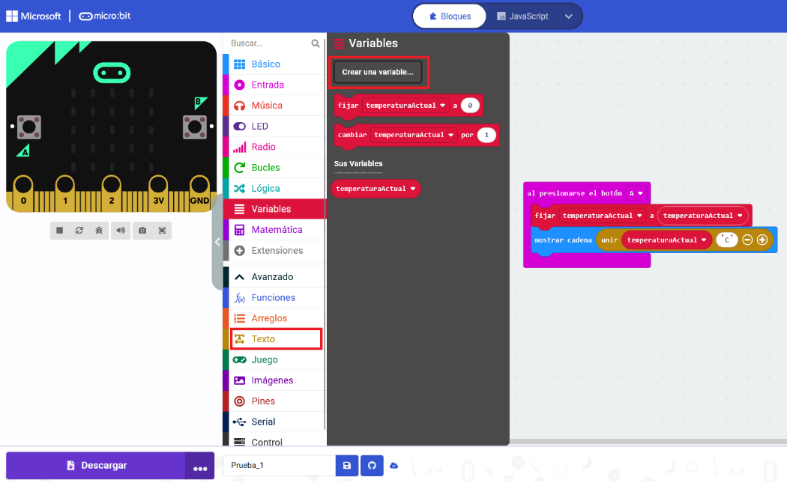

Día 8: Sensor de luz
Objetivo: Detectar la intensidad de la luz ambiental con la micro:bit.
Explicación Detallada de Conceptos: La micro:bit utiliza de forma ingeniosa su matriz de LEDs como un sensor de luz. Puede medir la intensidad de la luz ambiental en una escala numérica que va de 0 (oscuridad total) a 255 (luz muy brillante). Esto nos permite crear programas reactivos, que adaptan su comportamiento a las condiciones del entorno. Para visualizar este rango de valores de forma intuitiva, podemos usar una gráfica de barras. El bloque graficar mapea un valor (la lectura del sensor) dentro de un rango definido (de 0 a 255) y lo representa visualmente encendiendo un número proporcional de LEDs en la pantalla, creando un medidor de luz en tiempo real.
Actividad Práctica: Programar la micro:bit para medir y mostrar los niveles de luz.
Paso a paso:
- Lógica Continua: El objetivo es crear un medidor de luz que se actualice constantemente. En un nuevo proyecto, trabajarán dentro del bucle para siempre.
- Bloque de Graficación: Ir a la categoría "Led" y sacar el bloque trazar grafico de barras 0 hasta 255.
- Asignación del Sensor: Desde la categoría "Entrada", buscar el bloque nivel de luz y encajarlo en el primer espacio (donde está el 0) del bloque graficar.
- Definición del Rango: Dejar el valor 255 en el segundo espacio, ya que este es el valor máximo que el sensor puede leer, asegurando que la gráfica use toda la pantalla.
- Prueba en Simulador: Probar el programa en el simulador. Deslizar la barra de nivel de luz que aparece para ver cómo la gráfica de LEDs sube y baja en la micro:bit virtual.
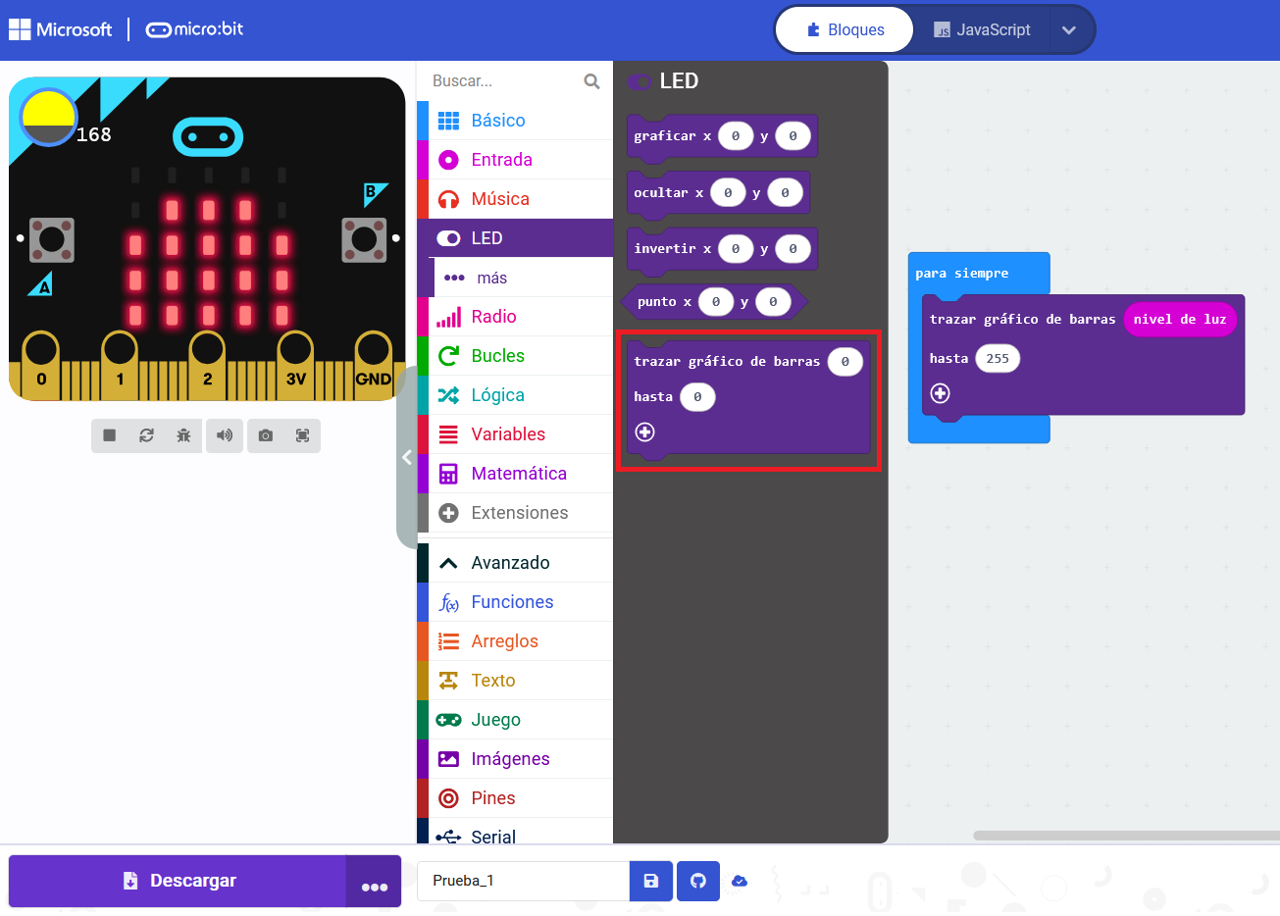
- Prueba Física: Descargar el programa en la micro:bit. Experimentar cubriendo la pantalla con la mano para simular oscuridad y luego apuntándola hacia una fuente de luz para ver la reacción en tiempo real.

Día 9: Uso del acelerómetro
Objetivo: Entender y utilizar el acelerómetro de la micro:bit para detectar movimiento.
Explicación Detallada de Conceptos: Un acelerómetro es un sensor que mide la aceleración, es decir, los cambios de velocidad y dirección. Esto permite a la micro:bit tener "conciencia espacial". Puede saber si está quieta, si se está moviendo, si está inclinada, o incluso si está en caída libre. Para simplificar su uso, MakeCode pre-procesa los datos del acelerómetro y nos ofrece una serie de gestos como eventos fáciles de usar. Un gesto, como agitar o pantalla hacia arriba, es una interpretación de un patrón complejo de aceleración. Utilizar estos eventos de gestos nos permite crear programas que reaccionan al movimiento físico de una manera muy intuitiva.
Actividad Práctica: Programar la micro:bit para reaccionar a movimientos como sacudidas o inclinaciones.
Paso a paso:
- Dado Mágico: El objetivo es crear un programa que muestre un mensaje diferente según el gesto detectado.
- Crear un nuevo proyecto y eliminar los bloques iniciales.
- Desde la categoría Entrada, sacar el bloque de evento al gesto.... Por defecto, está en agitar. Dentro de este bloque, colocar un mostrar cadena que diga "¡No me agites!".
- Sacar otro bloque de evento al gesto... y cambiar el gesto a pantalla hacia arriba. Dentro, colocar un mostrar icono de una cara feliz.
- Sacar un tercer bloque de evento al gesto... y cámbienlo a pantalla hacia abajo. Dentro, colocar un mostrar icono de una cara triste o dormida.
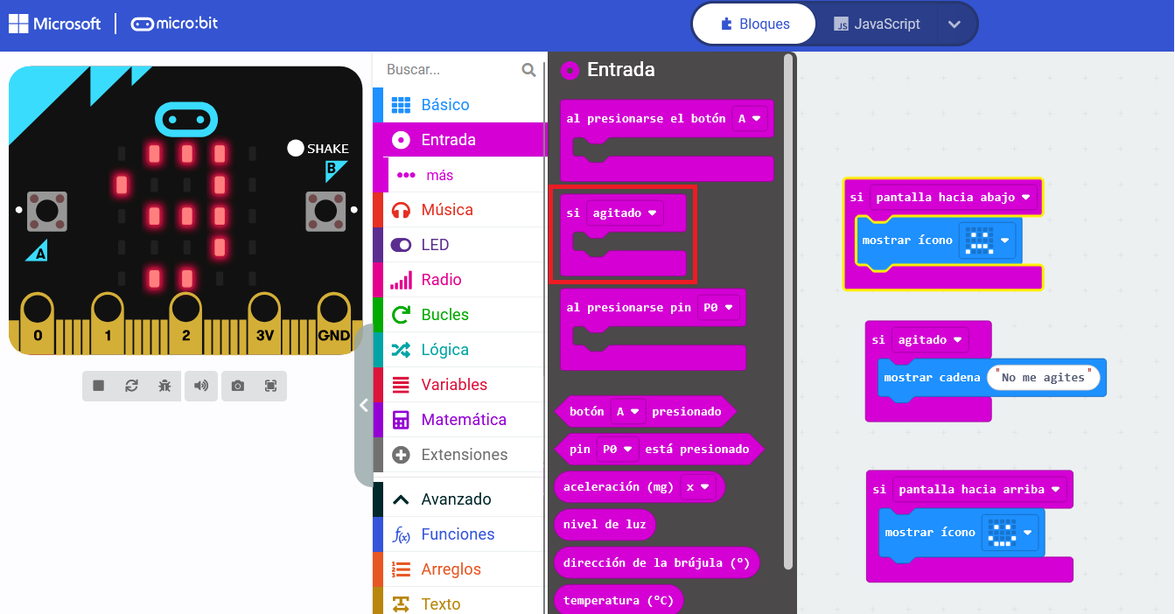
- Probar en el simulador (tiene un menú de gestos para simularlos) y luego descargar el programa en la micro:bit y muévanla físicamente para activar los diferentes eventos.

Día 10: Juego de "Piedra, papel o tijera"
Objetivo: Desarrollar un juego interactivo utilizando el acelerómetro y los LEDs.
Explicación Detallada de Conceptos: Este proyecto es una síntesis de varios conceptos clave. Usamos un evento de gesto (agitar) para iniciar la acción. Introducimos la aleatoriedad con el bloque escoger al azar, que es fundamental para crear juegos impredecibles. Almacenamos el resultado de esa elección aleatoria en una variable. Finalmente, usamos la lógica condicional (si... entonces... si no) para evaluar el valor de la variable y tomar una decisión, mostrando una imagen diferente para cada posible resultado. Este flujo de "evento -> aleatoriedad -> variable -> condición -> salida" es un patrón muy común en la programación de juegos.
Actividad Práctica: Programar la micro:bit para jugar "Piedra, papel o tijera" detectando movimientos.
Paso a paso:
- Evento Principal: En un nuevo proyecto, arrastrar el evento al agitar.
- Generación Aleatoria: Crear una variable llamada eleccion. Dentro de al agitar, colocar el bloque fijar eleccion a... y usar escoger al azar de 1 a 3 de la categoría "Matemáticas".
- Lógica de Decisión: Arrastrar un bloque si... entonces... si no, si... si no de "Lógica".
- Condición 1 (Piedra): La primera condición será si eleccion = 1. Dentro, usar mostrar LEDs para dibujar una piedra (un bloque de 3x3).
- Condición 2 (Papel): La segunda condición (si no, si) será eleccion = 2. Dentro, dibujar un papel (un rectángulo de 5x5).
- Condición 3 (Tijera): En la sección final si no (que corresponde a eleccion = 3), dibujar unas tijeras.
- Cuenta Regresiva (Mejora): Antes de la lógica si, añadir una pequeña animación de cuenta regresiva ("3, 2, 1...") para aumentar la emoción del juego. (Opcional)
- Probar el juego agitando la micro:bit y viendo el resultado aleatorio.
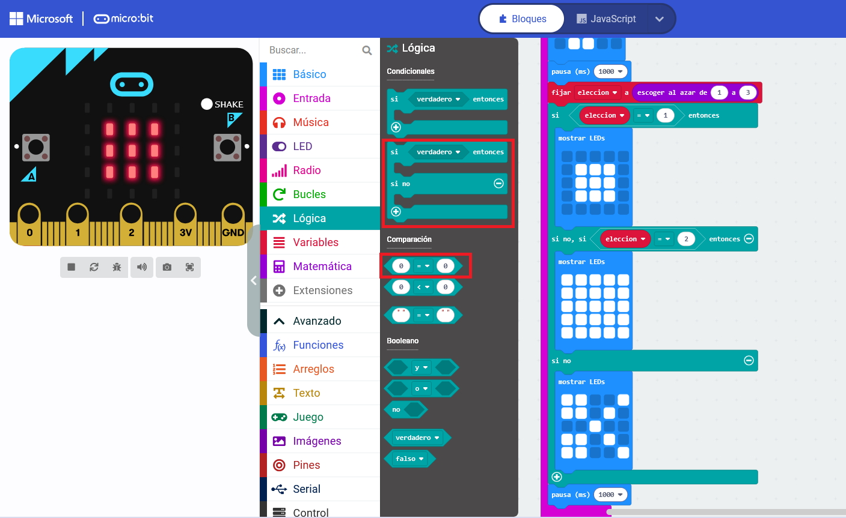

Día 11: Contador de pasos
Objetivo: Crear un podómetro sencillo que cuente los pasos dados.
Explicación Detallada de Conceptos: Para este proyecto, utilizaremos el gesto agitar del acelerómetro como una aproximación para detectar el impacto de un paso. La lógica central se basa en una variable acumuladora. Creamos una variable (pasos) que se inicializa en cero. Luego, cada vez que ocurre el evento de detección (la sacudida), en lugar de establecer un nuevo valor, incrementamos el valor existente en uno. Este patrón de "inicializar y luego incrementar" es fundamental para cualquier tipo de conteo o acumulación de puntuación en programación. Además, separamos las acciones: un evento para contar y otros eventos (botones) para mostrar y reiniciar, lo que demuestra una buena organización del código.
Actividad Práctica: Programar la micro:bit para contar y mostrar el número de pasos.
Paso a paso:
- Inicialización: En un nuevo proyecto, crear una variable llamada pasos. En el bloque al iniciar, usar establecer pasos a 0.
- Detección de Pasos: Arrastrar el evento al agitar. Dentro de este bloque, colocar cambiar pasos en 1 (de "Variables").
- Visualización del Conteo: Para consultar los pasos, usar el evento al presionar el botón A. Dentro de este, colocar un bloque mostrar número que muestre el valor de la variable pasos.
- Función de Reinicio: Para empezar de nuevo, usar el evento al presionar el botón B. Dentro, colocar el bloque establecer pasos a 0. Para dar una confirmación visual, añadir un mostrar icono ✓ (check) debajo.
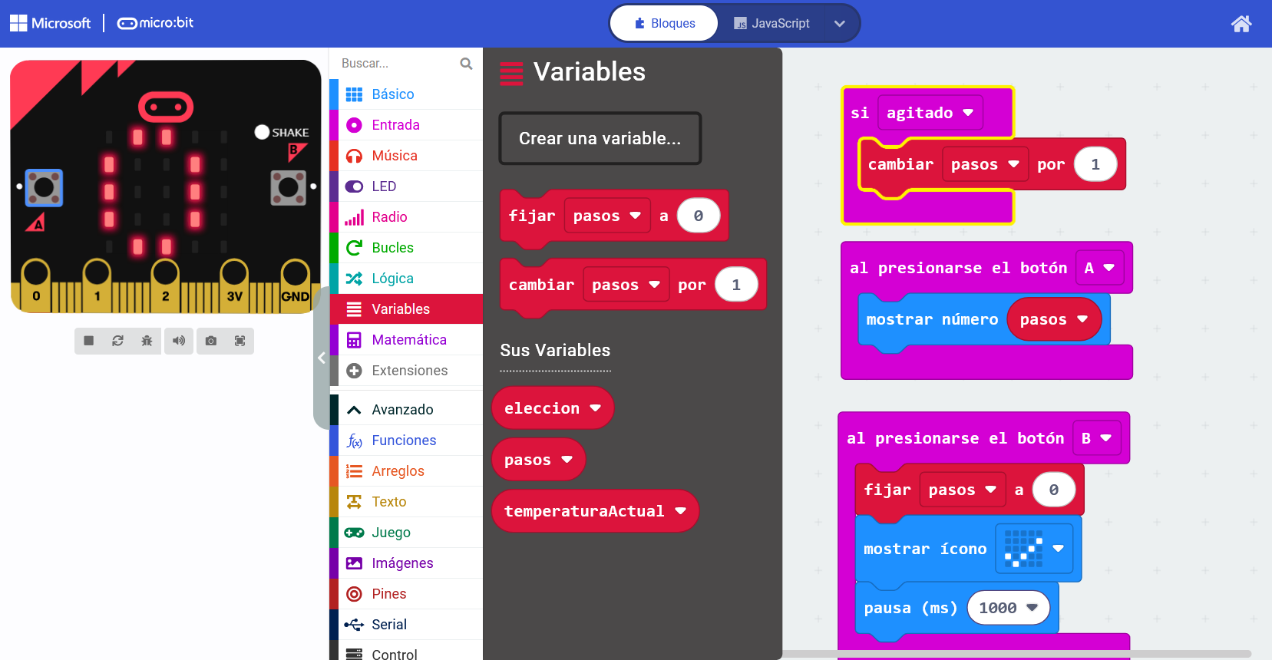
- Descargar el programa, sujetar la micro:bit y caminar. Usar el botón A para ver el conteo y el B para reiniciar.

Día 12: Uso de la brújula
Objetivo: Utilizar el sensor de brújula para detectar la orientación de la micro:bit.
Explicación Detallada de Conceptos: La micro:bit contiene un magnetómetro, un sensor que mide campos magnéticos. Al medir el campo magnético de la Tierra, puede funcionar como una brújula digital. El sensor devuelve la orientación como un valor en grados, de 0 a 359, donde 0°/360° es el Norte. Antes de poder usarse, la brújula requiere una calibración, un proceso en el que se gira la tarjeta para que el sensor pueda mapear el campo magnético local y eliminar interferencias. Nuestro programa convertirá el dato numérico (grados) en una salida más comprensible para el usuario (una letra que representa un punto cardinal).
Actividad Práctica: Programar la micro:bit para mostrar la dirección en la que apunta.
Paso a paso:
- Calibración Obligatoria: En al iniciar, colocar el bloque calibrar brújula de la categoría "Entrada".
- Lectura Continua: En el bucle para siempre, crear una variable direccion y establecer su valor usando dirección de la brújula (°) de "Entrada".
- Lógica de Puntos Cardinales: Usar una serie de bloques si... entonces... si no, si para determinar la dirección:
  - si (direccion < 45) -> mostrar cadena "N".
  - si no, si (direccion < 135) -> mostrar cadena "E".
  - si no, si (direccion < 225) -> mostrar cadena "S".
  - si no, si (direccion < 315) -> mostrar cadena "O".
  - si no -> mostrar cadena "N" (para cubrir el rango final que vuelve al norte).
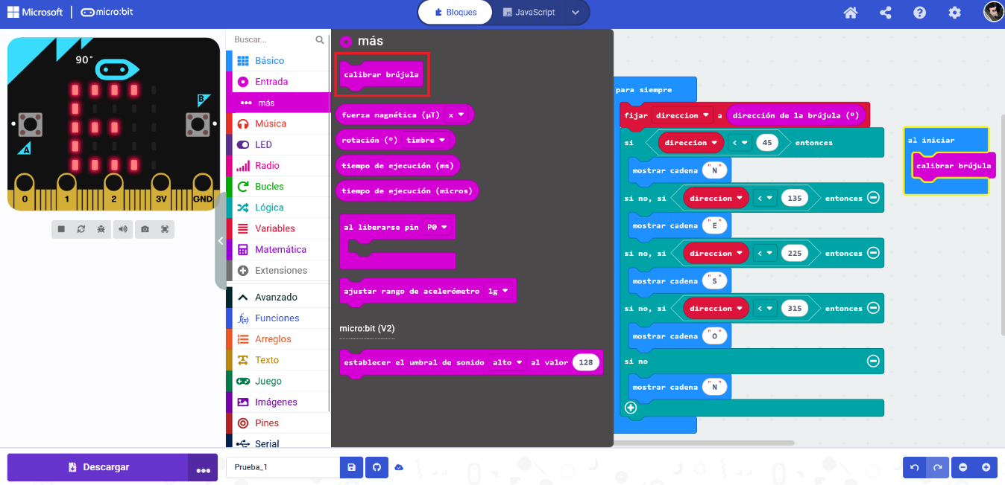
- Descargar el programa. Realizar la calibración inclinando la micro:bit hasta llenar la pantalla. Luego, girar para ver cómo cambia la letra.

Día 13: Juego de "Atrapa el punto"
Objetivo: Desarrollar un juego donde el jugador deba atrapar un punto que se mueve en la matriz de LEDs.
Explicación Detallada de Conceptos: Este juego introduce la gestión de coordenadas (X, Y) y la detección de colisiones. La pantalla de LEDs es un sistema de coordenadas donde X va de 0 a 4 (izquierda a derecha) y Y va de 0 a 4 (arriba a abajo). Usaremos variables para almacenar las posiciones X e Y de los "sprites" (los personajes del juego). El bucle del juego, que se ejecuta en el para siempre, se encarga de tres tareas fundamentales en cada fotograma: 1) Borrar la pantalla para eliminar el fotograma anterior. 2) Dibujar los sprites en sus nuevas posiciones. 3) Comprobar la lógica, como la detección de colisiones, que en este caso es una simple comparación para ver si las coordenadas del jugador y del objetivo coinciden.
Actividad Práctica: Programar la micro:bit para mostrar un punto que se mueve y que el jugador debe atrapar usando los botones.
Paso a paso:
- Variables del Juego: En al iniciar, crear y configurar las variables:
  - jugadorX: establecer a 2.
  - puntoX: establecer a escoger al azar de 0 a 4.
  - puntuacion: establecer a 0.
- Control del Jugador:
  - al presionar botón A: cambiar jugadorX en -1.
  - al presionar botón B: cambiar jugadorX en 1.
- Bucle Principal (en para siempre):
  - borrar la pantalla.
  - Usar el bloque graficar x y (de "Led") para dibujar al jugador en la coordenada x = jugadorX y y = 0.
  - Usar graficar x y para dibujar el objetivo en la coordenada x = puntoX y y = 0.
  - Condición de Atrape: Usar un si para comprobar si jugadorX = puntoX. Si es así:
    - cambiar puntuacion en 1.
    - Reposicionar el punto: establecer puntoX a escoger al azar de 0 a 4.
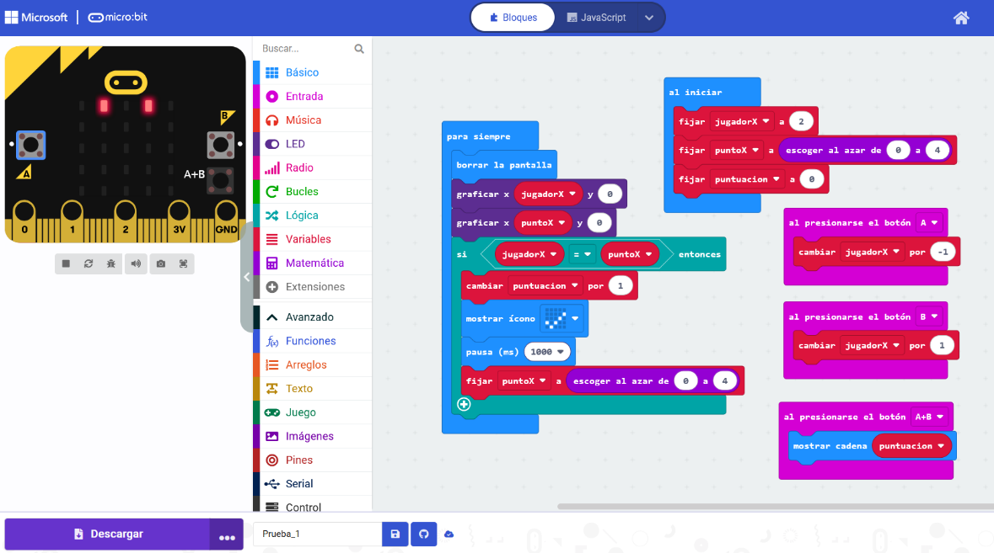
- Mostrar Puntuación: Usar el evento al presionar A+B para mostrar número puntuacion.

Día 14: Comunicación entre micro:bits
Objetivo: Aprender a comunicar dos micro:bits entre sí utilizando radiofrecuencia.
Explicación Detallada de Conceptos: La micro:bit puede enviar y recibir datos de forma inalámbrica mediante radiofrecuencia. Este proceso requiere dos conceptos clave. Primero, el grupo de radio: para que dos o más micro:bits puedan comunicarse, deben estar sintonizadas en el mismo "canal", que es un número de grupo (de 0 a 255). Esto evita que reciban mensajes de otros grupos. Segundo, la transmisión y recepción de datos: el proceso implica un transmisor, que usa un bloque como radio enviar..., y un receptor, que usa un bloque de evento al recibir radio.... Este último permanece a la escucha y solo se activa cuando llega un paquete de datos por el canal correcto.
Actividad Práctica: Programar dos micro:bits para enviarse mensajes simples utilizando la función de radio.
Paso a paso:
- Configuración del Canal: Dividir la clase en parejas. Ambas micro:bits deben usar el mismo número de grupo de radio (ej. radio establecer grupo 1).
- Programa Transmisor:
  - En al iniciar, establecer el grupo de radio.
  - al presionar botón A, usar radio enviar cadena "ON".
  - al presionar botón B, usar radio enviar cadena "OFF".
- Programa Receptor:
  - En al iniciar, establecer el MISMO grupo de radio.
  - Arrastrar el evento al recibir radio receivedString.
  - Dentro, mostrar cadena y colocar la variable receivedString para mostrar el mensaje que llegó.
- Cargar cada programa en una micro:bit. Comprobar que al presionar los botones en la primera, la segunda reacciona mostrando el mensaje.
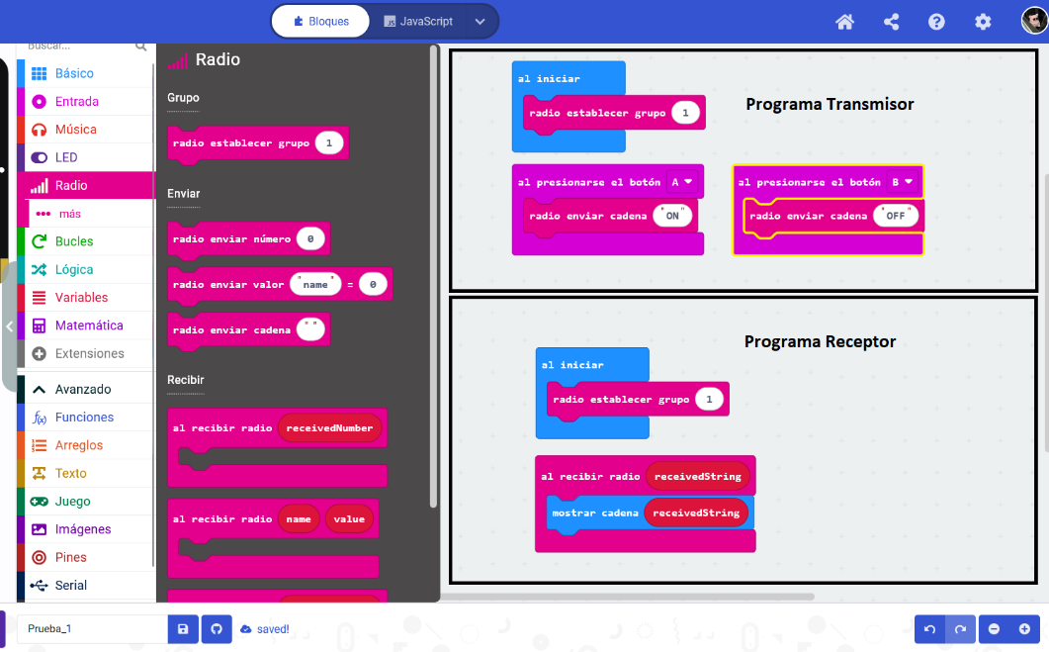

Día 15: Juego de "Adivina el número"
Objetivo: Desarrollar un juego en el que un micro:bit genere un número aleatorio y otro intente adivinarlo.
Explicación Detallada de Conceptos: Este proyecto demuestra una comunicación bidireccional y una lógica de juego distribuida entre dos dispositivos. Una micro:bit actúa como servidor (el "Anfitrión"), que posee la información secreta y evalúa los intentos. La otra actúa como cliente (el "Jugador"), que envía datos (sus intentos) y recibe retroalimentación. La lógica del juego se basa en un algoritmo de búsqueda: el jugador ajusta su siguiente intento basándose en las pistas ("mayor" o "menor") que recibe del servidor, reduciendo el rango de posibilidades hasta encontrar la respuesta correcta.
Actividad Práctica: Programar un micro:bit para generar un número aleatorio y otro para adivinarlo, comunicándose entre sí.
Paso a paso:
- Roles: En parejas, una micro:bit es el "Anfitrión" y la otra el "Jugador". Ambas se configuran en el mismo grupo de radio.
- Código del Anfitrión:
  - al iniciar: Crea una variable numeroSecreto y la establece a un valor al azar de 0 a 9. Muestra un icono para indicar que está listo.
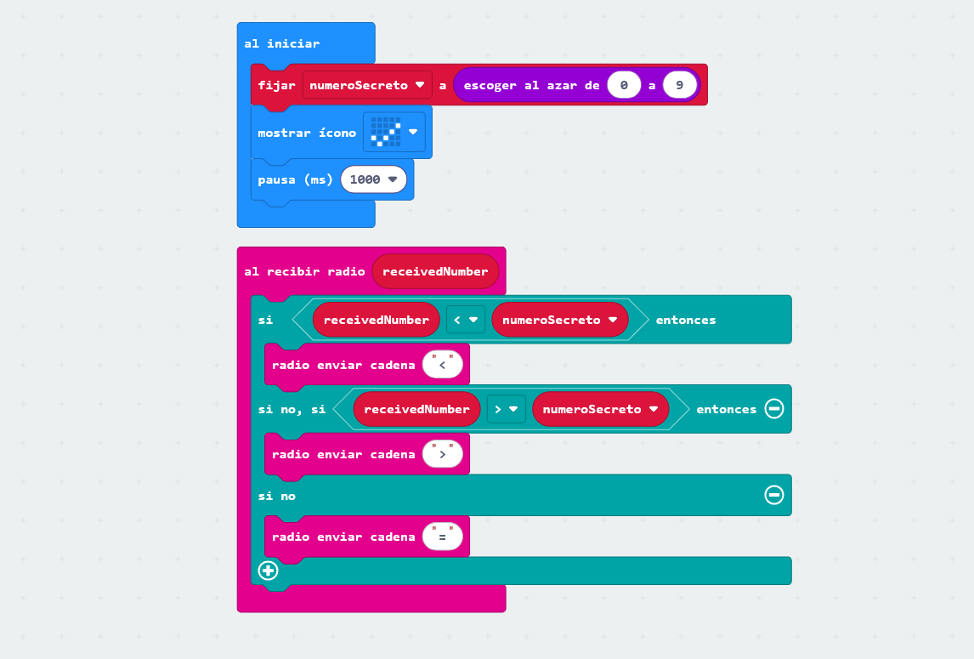
  - al recibir radio receivedNumber: Usa un bloque si anidado para comparar. Si el número recibido es menor que numeroSecreto, radio enviar cadena "<". Si es mayor, radio enviar cadena ">". Si es igual, radio enviar cadena "=".

- Código del Jugador:
  - al iniciar: Crea una variable miIntento y la establece a 0. Muestra miIntento.
  - al presionar botón A y B se usan para cambiar miIntento en -1 y 1 respectivamente, mostrando siempre el nuevo valor.
  - al presionar A+B, se envía el intento: radio enviar número miIntento.
  - al recibir radio receivedString, se muestra el mensaje de respuesta del anfitrión.
- Las parejas juegan, ajustando su intento basándose en las pistas del anfitrión.
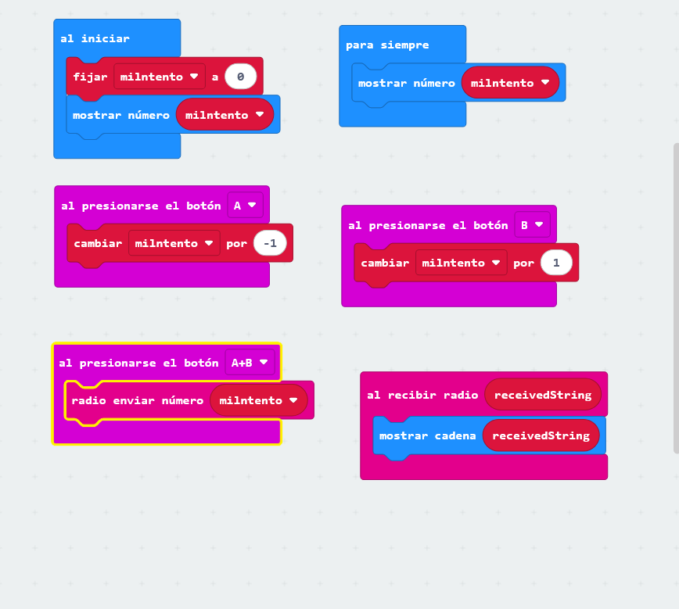

Día 16: Control remoto de LEDs
Objetivo: Utilizar un micro:bit como control remoto para encender y apagar LEDs en otro micro:bit.
Explicación Detallada de Conceptos: Este proyecto introduce la computación física en su forma más pura: controlar un componente externo. Utilizaremos los pines de propósito general (GPIO) de la micro:bit. Un pin configurado como salida digital puede establecer dos niveles de voltaje: ALTO (generalmente 3V) o BAJO (0V). Al conectar un LED a uno de estos pines (junto con una conexión a tierra/GND para cerrar el circuito), podemos encenderlo (escritura digital pin... a 1) y apagarlo (escritura digital pin... a 0) mediante programación. La comunicación por radio actúa como el puente inalámbrico para transmitir estos comandos de control.
Actividad Práctica: Programar un micro:bit para enviar señales de encendido y apagado a otro micro:bit que controla LEDs externos.
Paso a paso:
- Conexión Física: El instructor guía la conexión de un LED externo a la micro:bit receptora. Se usan cables con pinzas de cocodrilo: la pata larga (ánodo) del LED al Pin 0, y la pata corta (cátodo) al pin GND.
- Programa del Control Remoto (Transmisor):
  - Establecer un grupo de radio.
  - al presionar botón A: radio enviar número 1 (para encender).
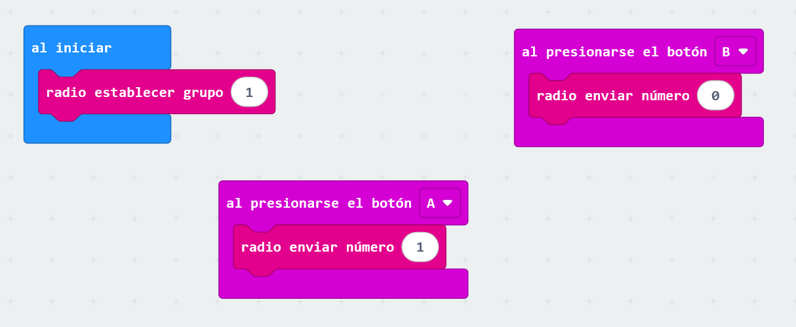
  - al presionar botón B: radio enviar número 0 (para apagar).

- Programa del Receptor:
  - Establecer el mismo grupo de radio.
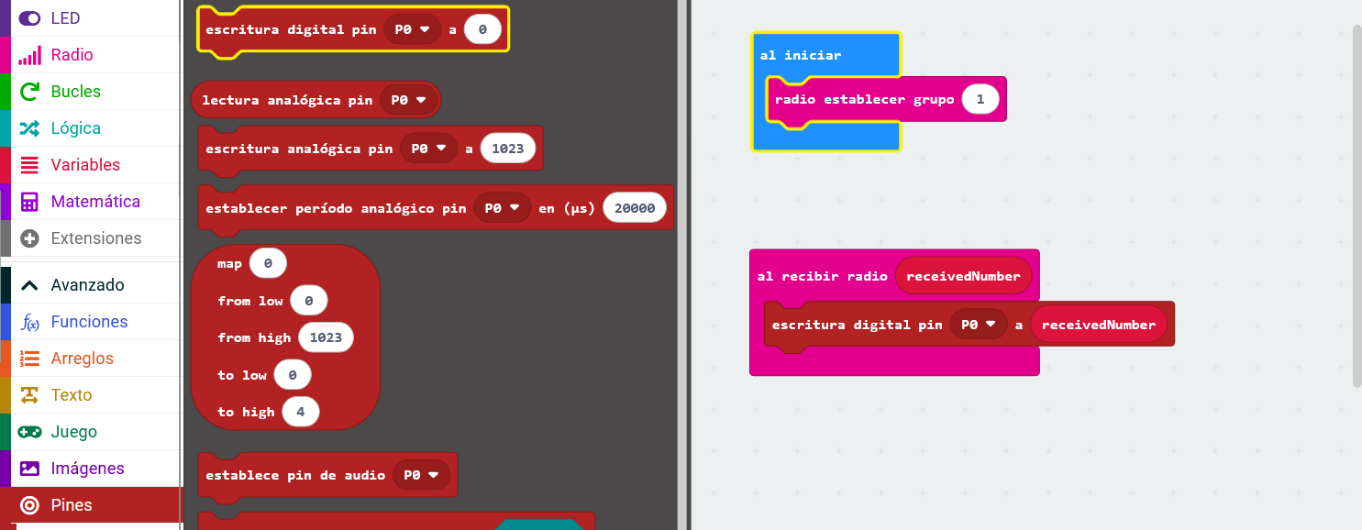
  - al recibir radio receivedNumber: Desde la categoría "Pines" (en "Avanzado"), arrastrar el bloque escritura digital pin P0 a.... Colocar la variable receivedNumber en el espacio.
- Probar el sistema. Al presionar A en el control remoto, el LED externo debe encenderse. Al presionar B, debe apagarse.

Día 17: Sensor de humedad del suelo
Objetivo: Crear un sensor que detecte la humedad del suelo y muestre el resultado en la micro:bit.
Explicación Detallada de Conceptos: Este proyecto explora la lectura de sensores analógicos externos. A diferencia de una señal digital (que es solo 0 o 1), una señal analógica puede tener cualquier valor dentro de un rango continuo. El sensor de humedad mide la conductividad del suelo y la traduce en un nivel de voltaje. La micro:bit lee este voltaje en uno de sus pines analógicos (P0, P1, P2) y lo convierte en un número entre 0 y 1023. Un valor más alto generalmente indica más humedad (mayor conductividad). Nuestro programa leerá este valor numérico y lo interpretará, convirtiéndolo en una salida visual simple (una cara feliz o triste) para que sea fácil de entender.
Actividad Práctica: Conectar un sensor de humedad a la micro:bit y programarla para mostrar si el suelo está seco o húmedo.
Paso a paso:
- Montaje del Circuito: Conectar el sensor de humedad a la micro:bit. Se usan 3 cables: el pin de señal (S o A0) del sensor al Pin 1 de la micro:bit, el pin de alimentación (+ o VCC) al pin 3V, y el pin de tierra (- o GND) al pin GND.
- Programa de Lectura:
  - En para siempre, crear una variable humedad.
  - Usar establecer humedad a... y colocar el bloque lectura analógica pin P1.
  - Usar un si... entonces... si no para interpretar el valor. Se establece un umbral (ej. si humedad > 500).
  - Si la condición es verdadera (húmedo), mostrar icono de cara feliz. Si no, mostrar icono de cara triste.
- Prueba Real: Insertar las sondas del sensor en una maceta. Observar el resultado. Añadir agua a la tierra y ver cómo cambia la lectura y la cara en la pantalla.
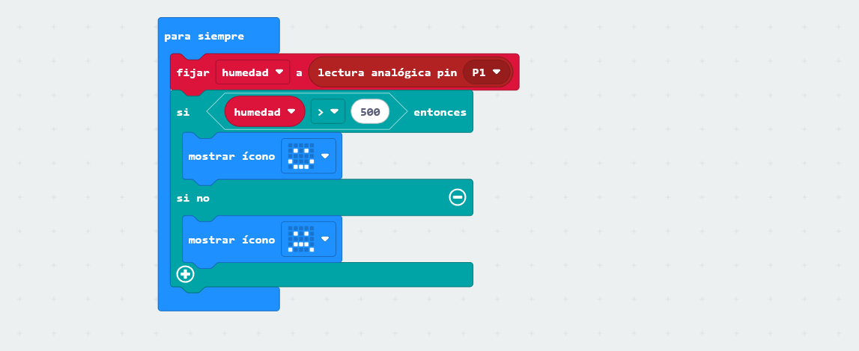

Día 18: Alarma de movimiento
Objetivo: Desarrollar una alarma que se active al detectar movimiento utilizando el acelerómetro de la micro:bit.
Explicación Detallada de Conceptos: Este proyecto introduce el concepto de máquinas de estados. Nuestro programa tendrá dos estados principales: "armado" y "desarmado". Utilizaremos una variable booleana (que solo puede ser verdadero o falso) para controlar el estado actual. El programa se comportará de manera diferente dependiendo del valor de esta variable. Si la alarma está "armada" (verdadero), el evento al agitar disparará la secuencia de alarma. Si está "desarmada" (falso), el mismo evento no hará nada. Este uso de variables de estado es una técnica de programación fundamental para crear sistemas con comportamientos complejos y controlados.
Actividad Práctica: Programar la micro:bit para que emita una alerta visual o sonora al detectar movimiento inesperado.
Paso a paso:
- Variable de Estado: Crear una variable booleana llamada alarmaActivada. En al iniciar, establecer alarmaActivada a falso.
- Armado y Desarmado:
  - al presionar botón A: establecer alarmaActivada a verdadero. Mostrar un icono de cara feliz.
  - al presionar botón B: establecer alarmaActivada a falso. Mostrar un icono de cara triste.
- Disparo de la Alarma:
  - Usar el evento al agitar.
  - Dentro, colocar un si que compruebe si alarmaActivada = verdadero.
  - Si es así, ejecutar una secuencia de alarma: un bucle que alterne mostrar icono de una calavera y reproducir tono para crear una sirena.
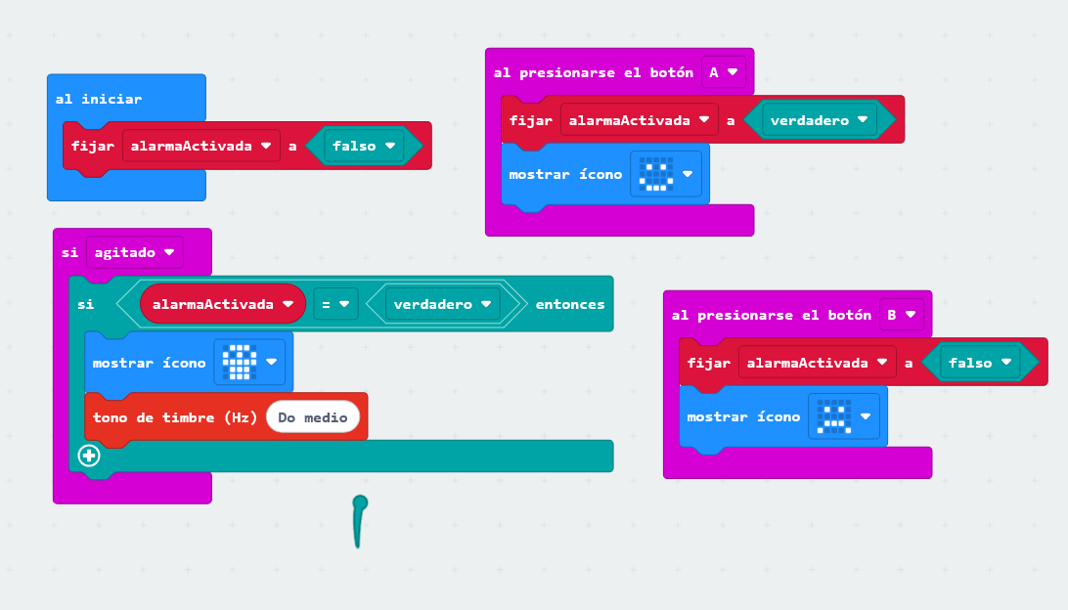
- Probar el sistema: armar la alarma con A, dejarla quieta, y luego moverla para ver si se dispara. Desarmarla con B.

Día 19: Proyecto libre guiado
Objetivo: Aplicar los conocimientos adquiridos para desarrollar un proyecto creativo utilizando la micro:bit.
Explicación Detallada de Conceptos: Este día se centra en el ciclo de vida del desarrollo de proyectos. No se trata solo de programar, sino de un proceso que incluye: 1) Ideación: La fase creativa de generar ideas. 2) Diseño y Planificación: Definir qué hará el proyecto y cómo lo hará, a menudo mediante bocetos o pseudocódigo (escribir la lógica del programa en lenguaje humano antes de pasarlo a bloques). 3) Implementación: La construcción del programa en MakeCode. 4) Pruebas y Depuración: Encontrar y solucionar errores (bugs). Este enfoque estructurado es como trabajan los ingenieros y desarrolladores profesionales para transformar una idea en un producto funcional.
Actividad Práctica: Los estudiantes diseñan y programan un proyecto de su elección, como un juego simple, una herramienta de medición o una animación.
Paso a paso:
- Fase 1: Ideación (15 min): El instructor propone temas. Los estudiantes eligen un proyecto y lo definen.
- Fase 2: Planificación (15 min): En sus cuadernos, los estudiantes deben escribir:
  - Nombre y objetivo del proyecto.
  - Lógica principal (pseudocódigo).
  - Un boceto de la interfaz o el montaje.
- Fase 3: Desarrollo (resto de la clase): Los estudiantes comienzan a programar. Se les anima a trabajar en módulos y probar cada parte individualmente. El instructor actúa como consultor.

Día 20: Presentación de proyectos y retroalimentación
Objetivo: Presentar los proyectos realizados y recibir retroalimentación para mejorar habilidades de comunicación y programación.
Explicación Detallada de Conceptos: La etapa final de cualquier proyecto de ingeniería o desarrollo es la comunicación y la evaluación. Presentar un proyecto no solo demuestra el resultado final, sino que también desarrolla habilidades de comunicación, permitiendo al creador articular el propósito, el proceso y los desafíos de su trabajo. La retroalimentación constructiva (feedback) es una herramienta de aprendizaje invaluable. Aprender a dar y recibir críticas de manera respetuosa y orientada a la mejora es una habilidad esencial para el trabajo en equipo y el crecimiento profesional.
Actividad Práctica: Cada estudiante o grupo presenta su proyecto al resto de la clase, explicando su funcionamiento y el proceso de desarrollo.
Paso a paso:
- Preparación: Cada estudiante o grupo tiene 5 minutos para preparar una breve presentación.
- Estructura de la Presentación (3-4 minutos por grupo):
  - Introducción: Nombre y objetivo del proyecto.
  - Demostración en Vivo: Mostrar el proyecto en acción.
  - El Reto: Mencionar la parte más difícil de programar o el problema más interesante que resolvieron.
  - El Descubrimiento: Compartir algo nuevo que aprendieron.
- Retroalimentación Constructiva: Después de cada presentación, se dedica 1-2 minutos para que los compañeros hagan preguntas y ofrezcan sugerencias de mejora.
- Cierre del Curso: El instructor concluye la sesión felicitando a todos por su trabajo y destacando los logros y la creatividad demostrada.

